Gretchen é coroada madrinha do Prudence Fest
Com direito à faixa personalizada, a cantora recebeu o título e fez questão de comentar a importância de abraçar a causa da Luta contra a Aids

Crédito: Divulgação

Na tarde desta terça-feira (23), a rainha do rebolado e dos memes, Gretchen, esteve na sede da DKT International, em São Paulo, para ser coroada madrinha do Prudence Fest. O evento vai reunir 15 horas de muita música, diversão e informação, no dia 1º de dezembro – Dia Mundial de Luta contra a Aids – no Sambódromo do Anhembi, em São Paulo.

Esbanjando simpatia, a cantora recebeu a faixa de madrinha do festival e falou sobre a importância do convite para participar do evento. “Sabemos que os casos de HIV têm aumentado consideravelmente e, por isso, me sinto muito honrada e feliz em poder ajudar a Prudence a levar esta mensagem de conscientização a toda a população brasileira, em especial aos jovens. Será uma ótima oportunidade para mostramos que prevenção, prazer e diversão podem e devem sempre andar juntos”, afirma Gretchen.

Além da cantora, outras estrelas da música nacional também irão participar do evento. Cada uma delas, representando um estilo musical diferente. São elas: Claudia Leitte, Ludmilla, Kevinho, Capital Inicial e a dupla Maiara & Maraisa. Além dos DJs Felguk, JetLag, Pernambuco, Cláudio Junior e Leandro Buenno.

Prudence Fest
Data: 1º de dezembro
Local: Sambódromo do Anhembi
Endereço: Avenida Olavo Fontoura, 1209 – Santana – São Paulo / SP
Informações: www.prudencefest.com.br

Você conhece a DKT?
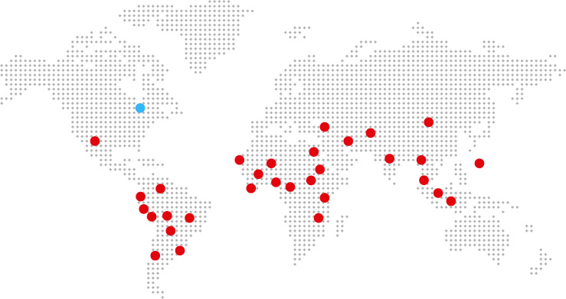
Fundada em 1989, por Philip D. Harvey, a DKT International é uma organização sem fins lucrativos especializada na implantação de programas de planejamento familiar e prevenção de ISTs – infecções sexualmente transmissíveis – e Aids ao redor do mundo, contando com inúmeros projetos em mais de 30 países.
Só em 2017, mais de 36 milhões de casais foram protegidos – índice CYP (Couple Years of Protection). Os dados fazem parte do relatório anual, que traz o balanço que comprova o impacto dos projetos humanitários aplicados pela entidade anualmente. Ainda em 2017, os esforços da DKT impediram uma estimativa de 7,6 milhões de gravidezes indesejadas e 4,6 milhões de abortos inseguros. Além disso, a DKT evitou aproximadamente 14.600 mortes maternas.
Com 28 anos de atuação no País, a DKT do Brasil é detentora das marcas Prudence, Sutra e Andalan (AIUs), que contempla a maior linha de camisinhas do mercado, além de outros produtos como géis lubrificantes, estimuladores, coletor menstrual descartável e lenço umedecido. A unidade brasileira mantém diversos programas de marketing social, que incluem também o apoio a ONGs (Organizações Não Governamentais). É a única empresa no Brasil totalmente especializada em planejamento familiar.

Informações para imprensa:
Ideal H+K – PABX: (11) 4873 7900 – www.idealhks.com
Andrea Farias – andrea.farias@idealhks.com
Nadi Sousa – (11) 4873-7935 – nadi.sousa@idealhks.com
Pâmella Bussine – (11) 4873-7988 – pamella.bussine@idealhks.com

